

**Tecnológico de Estudios Superiores de Ecatepec.**

División de Ingeniería en Sistemas Computacionales.

**Materia:** Base de datos para dispositivos móviles

**Proyecto:**

**Login**

**Profesor:** Griselda Cortes Barrera

**Integrantes:**

* Ponce Flores Pedro Antonio
* Rangel Reyes Cesar Librado
* Zenteno Calderón Luis Enrique

**Grupo:** 5851

Creación de BD

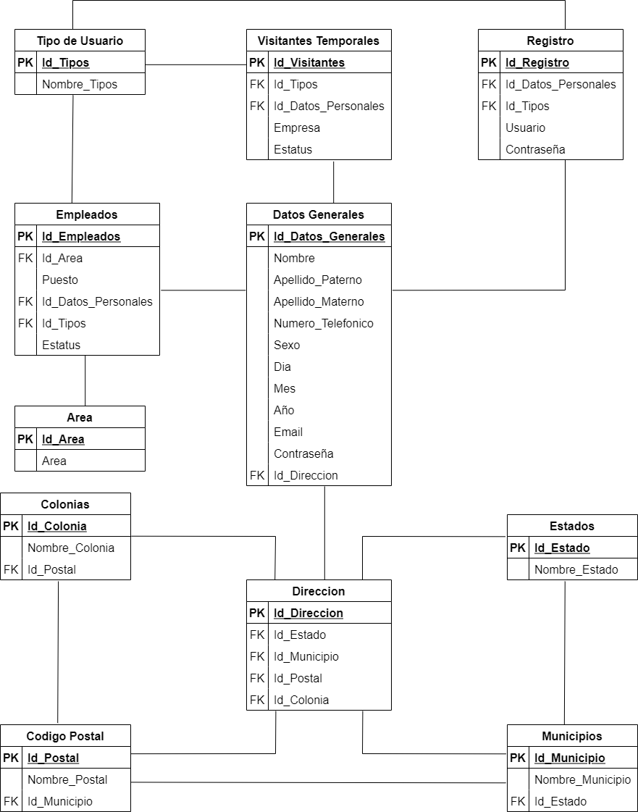

Lo primero hay que hacer es abrir Excel donde vamos a crear nuestra base de datos para poderlo trabajar con MongoDB.

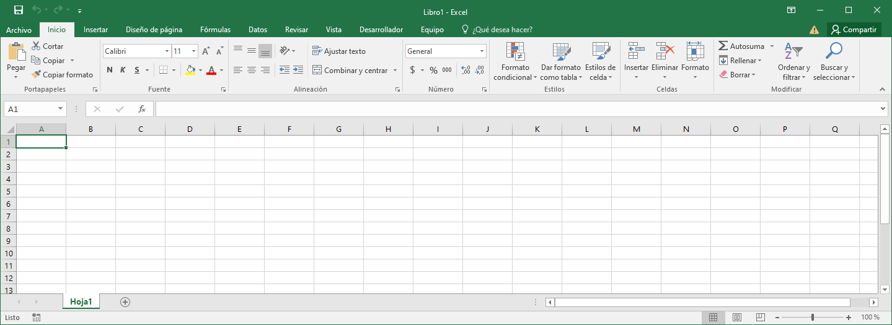

Lo que sigue es crear la primera tabla que es Tipo de Usuario, en la primera imagen podemos ver los datos que se necesita para crear la tabla. Lo que sigue vamos a llenar los campos de cada apartado.

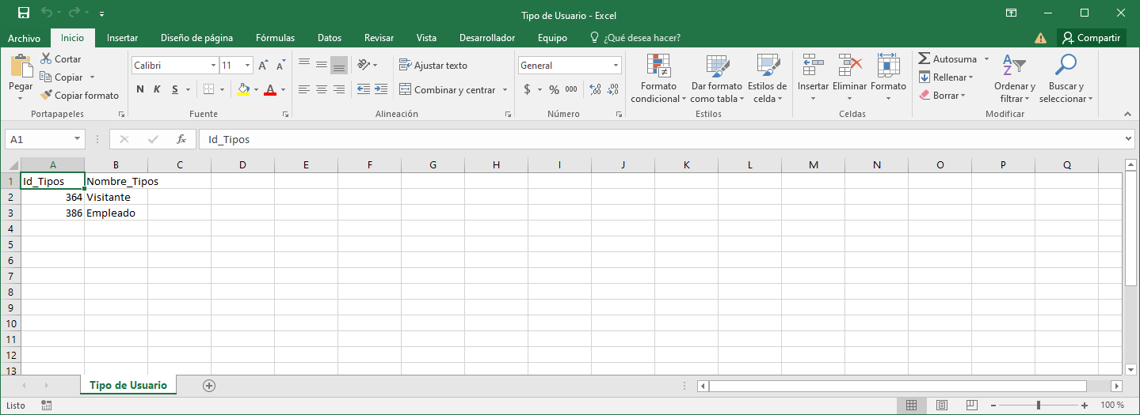

Lo que sigue es guardar el archivo con el nombre Tipo de Usuario y con el tipo CSV (Delimitado por coma).

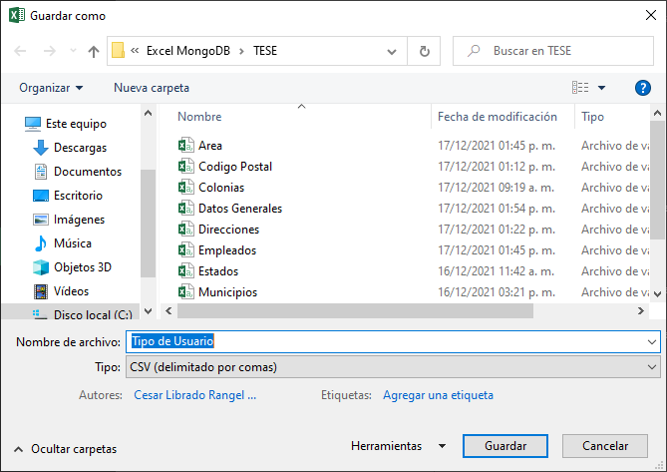

Lo que sigue es crear las tablas de Visitantes Temporales, Registro, Empleados, Datos Generales, Área, Dirección, Estados, Municipios, Código Postal y Colonias guardarlas igual como el mismo tipo de CSV (Delimitado por comas).

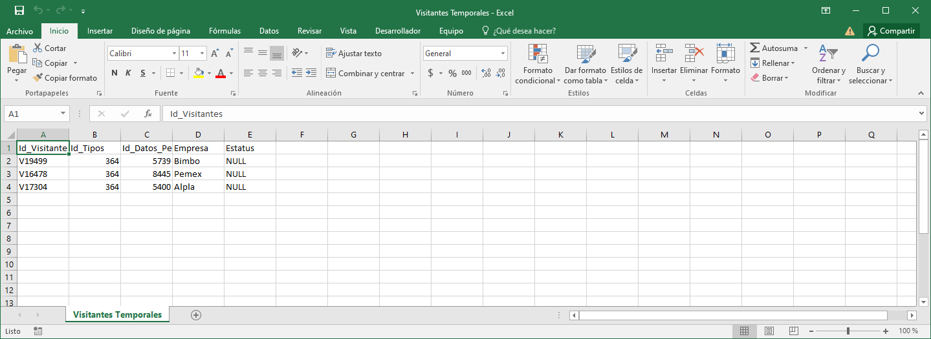

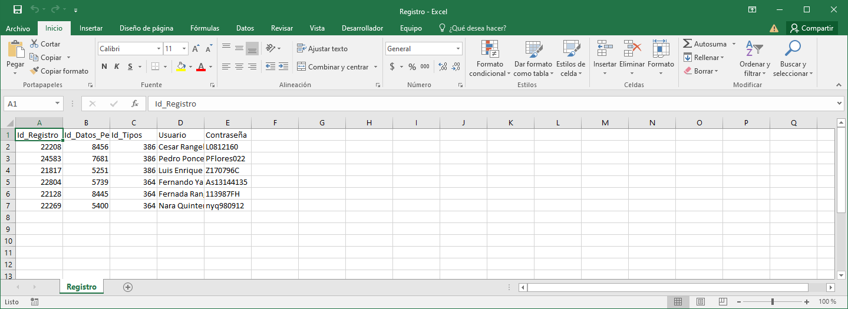

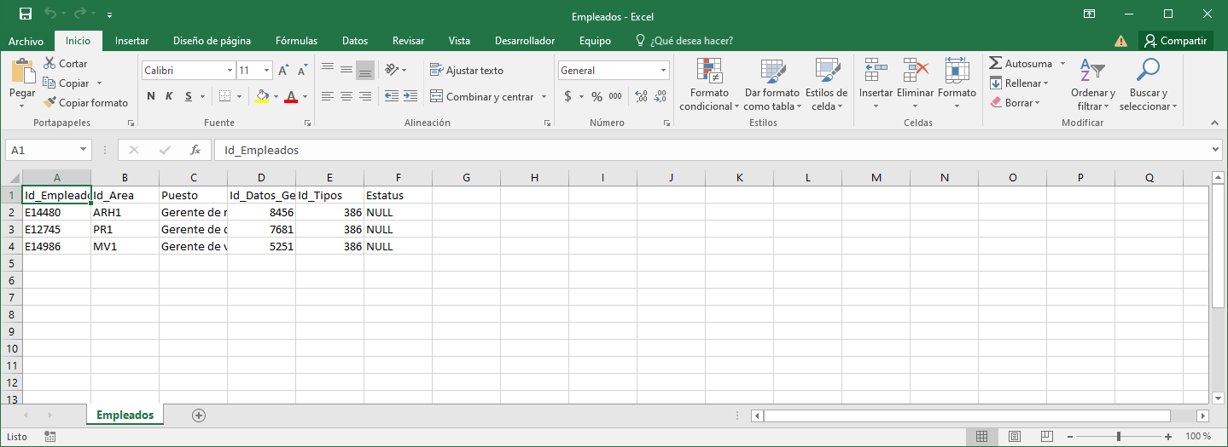

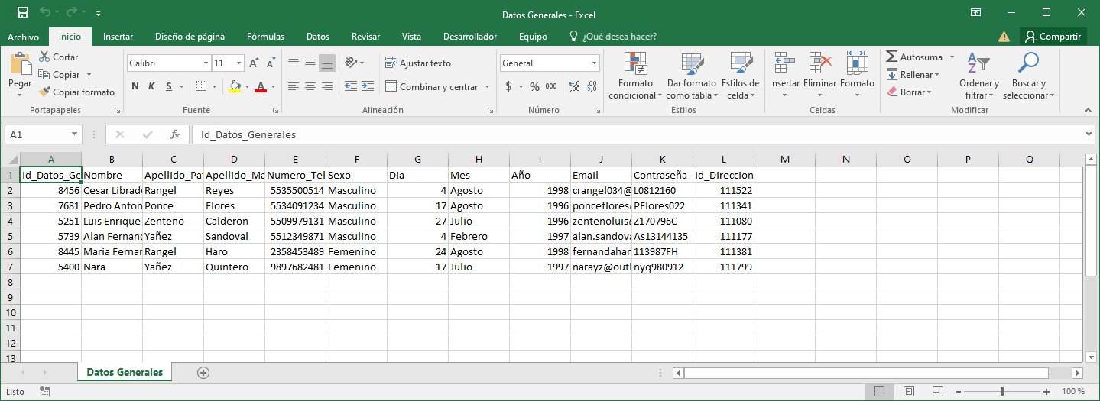

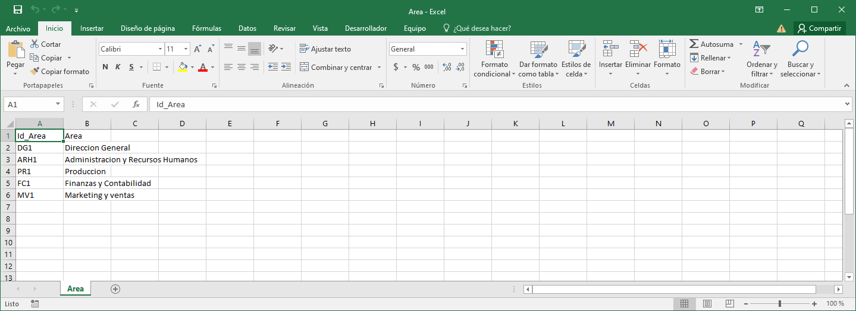

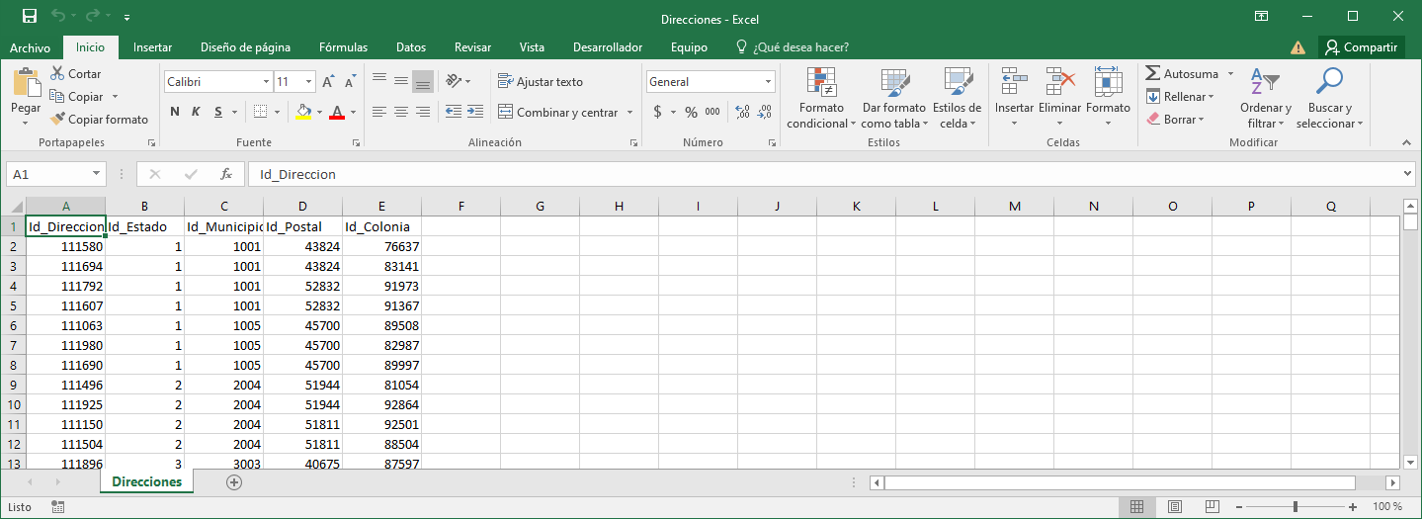

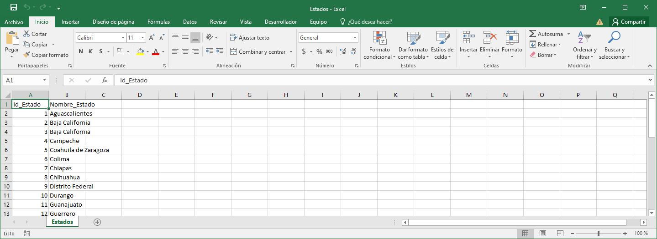

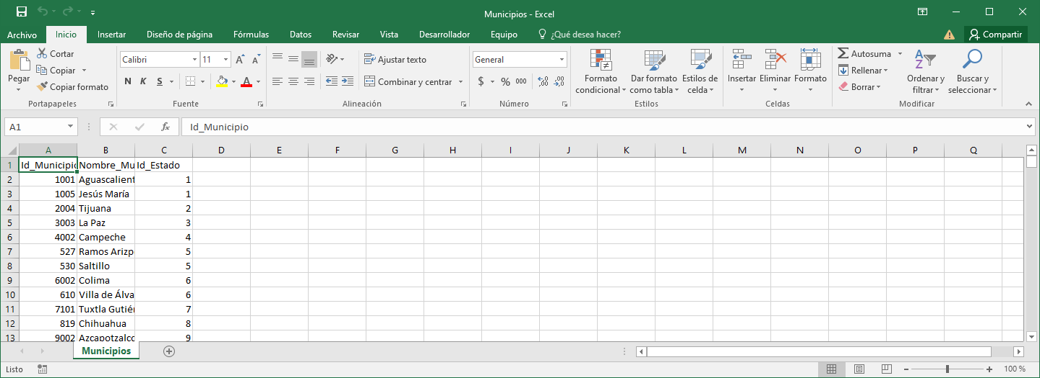

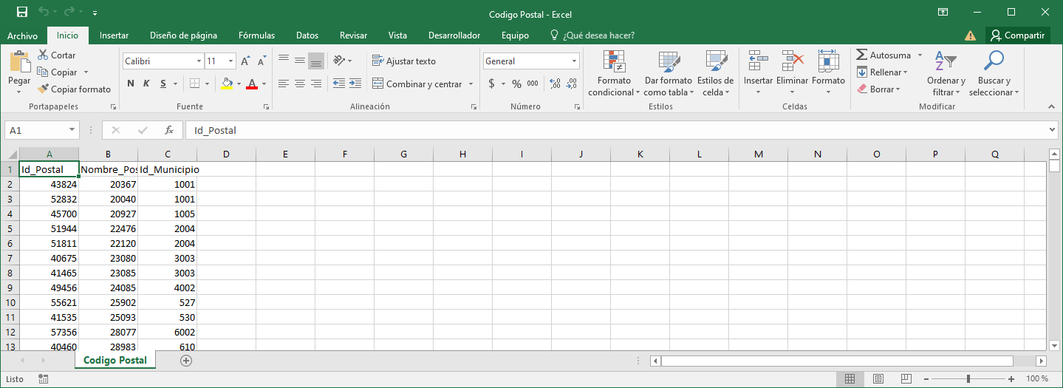

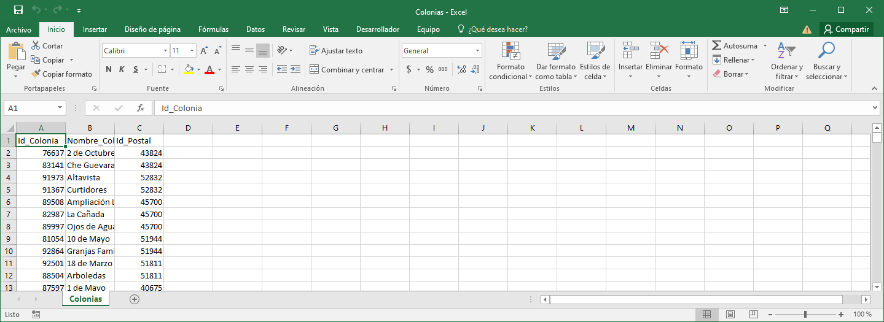

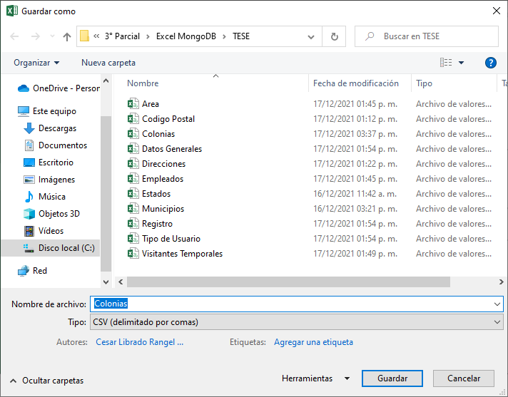

Ya una vez que creamos nuestras 11 tablas lo que sigue es abrir MongoDB donde vamos a subir las tablas que creamos.

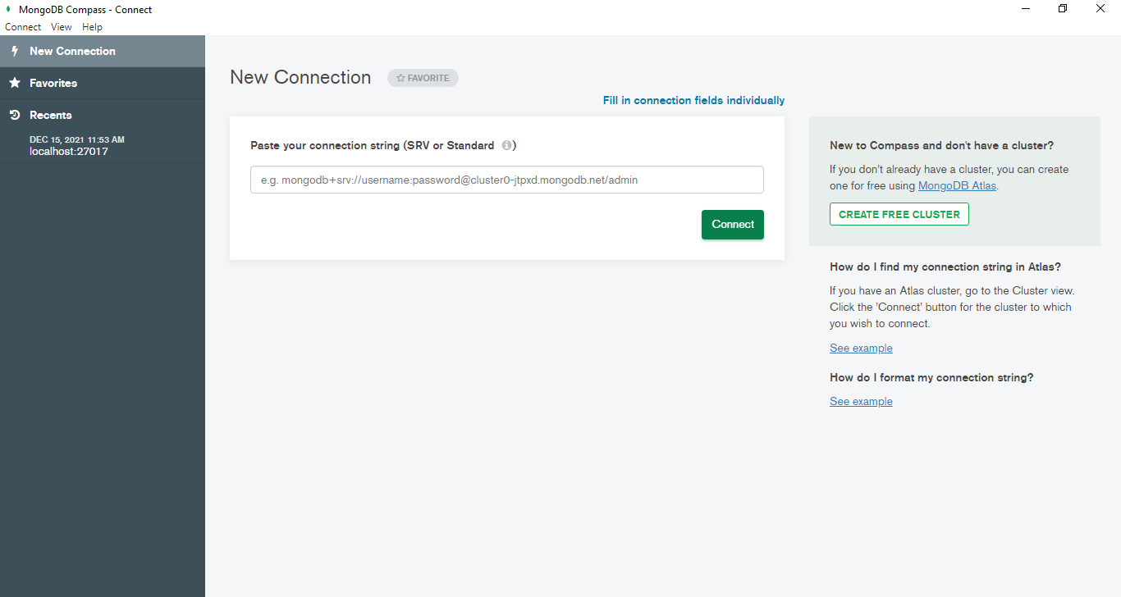

Lo que sigue es darle clic en el botón de Edit, una vez que le demos clic le damos clic al botón Comfirm.

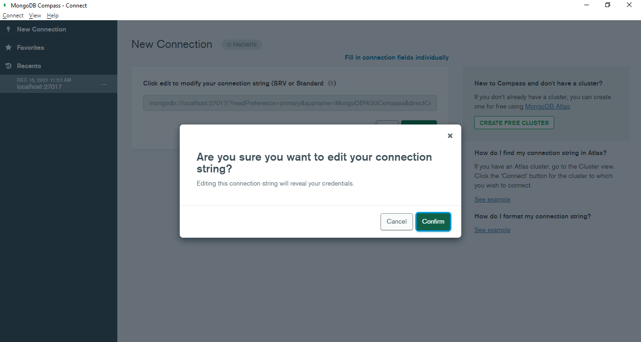

Vamos a cambiar la dirección, vamos a usar la siguiente:

mongodb://localhost:27017/

Una vez que tengamos esa dirección le damos al botón de Connect.

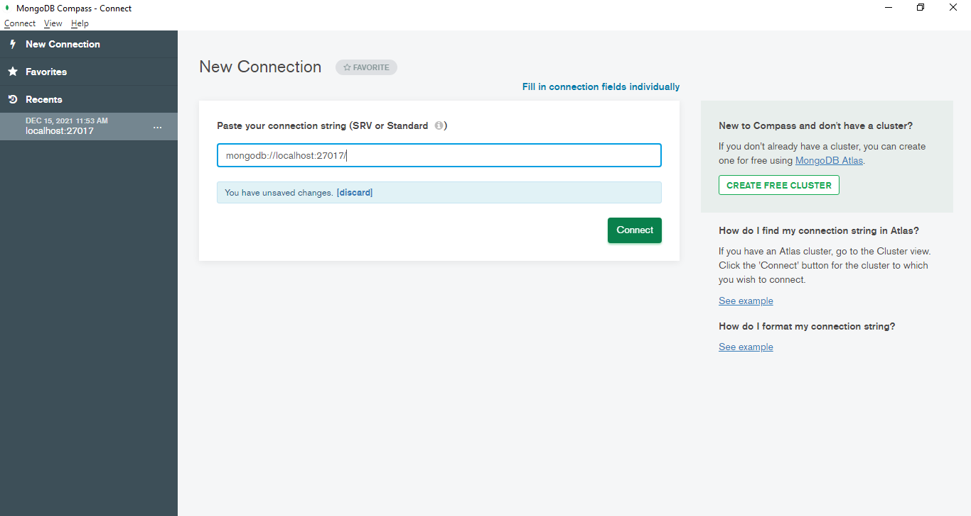

Ya una vez conectados le damos clic al botón de créate database, en el apartado Database Name le vamos a poner como nombre TESE y en el apartado de Collection Name le vamos a poner el nombre de Tipo de Usuario. Ya una vez que pusimos los nombres le damos al botón de Create Database.

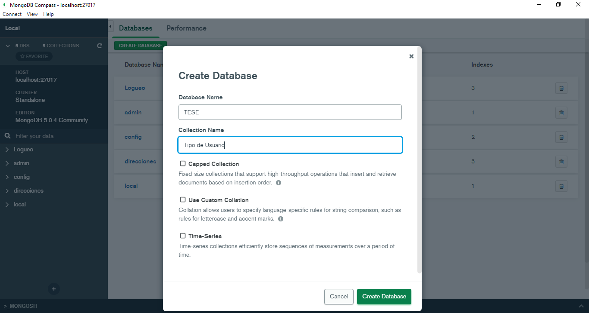

Le damos clic a TESE y lo que sigue es crear otras 10 colecciones que son: Visitantes Temporales, Registro, Empleados, Datos Generales, Área, Dirección, Estados, Municipios, Código Postal y Colonias

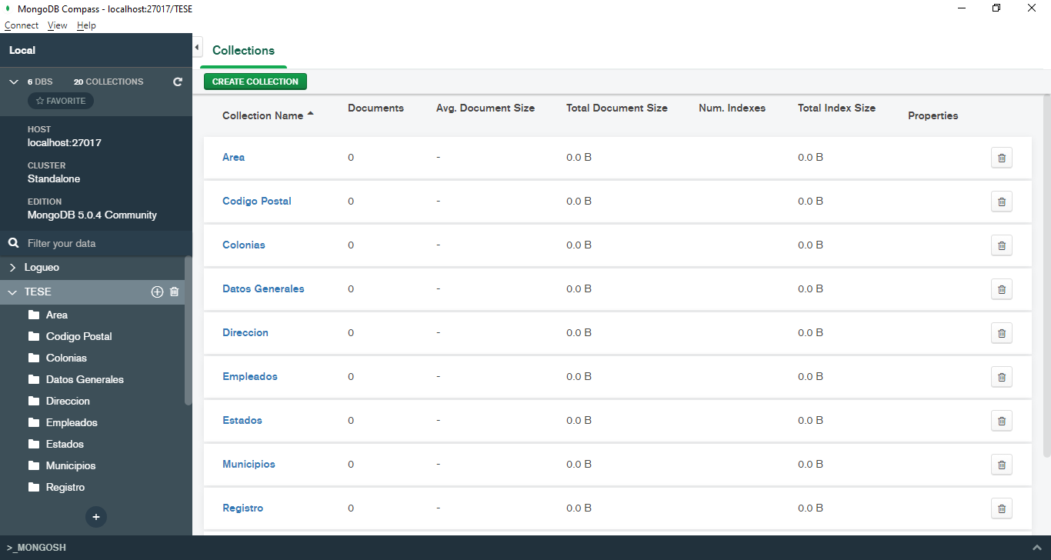

Lo que sigue es abrimos la colección Area y le damos clic en ADD DATA y seleccionamos el que dice Import File. Después le damos select a file… y seleccionamos el archivo Area que creamos.

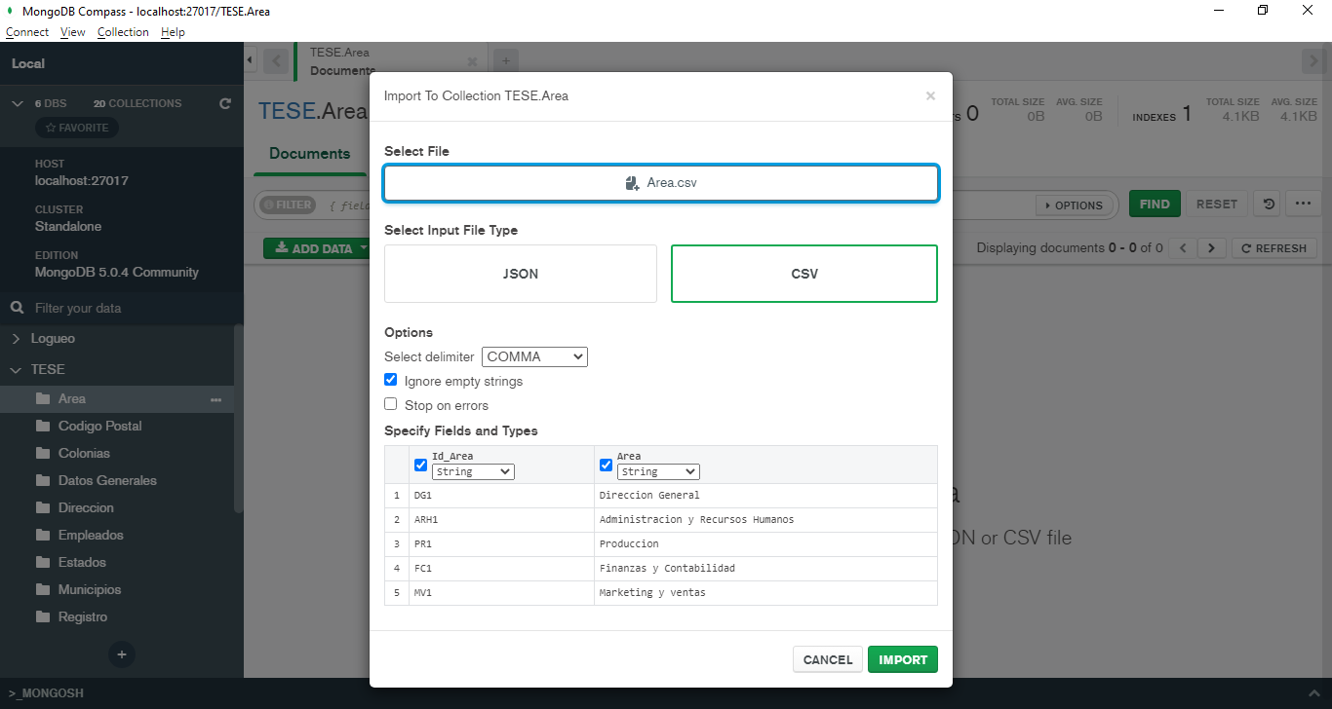

Le damos al botón Import y después al botón Done, hay que repetir estos pasos con las otras colecciones que creamos y con los otros archivos que se crearon.

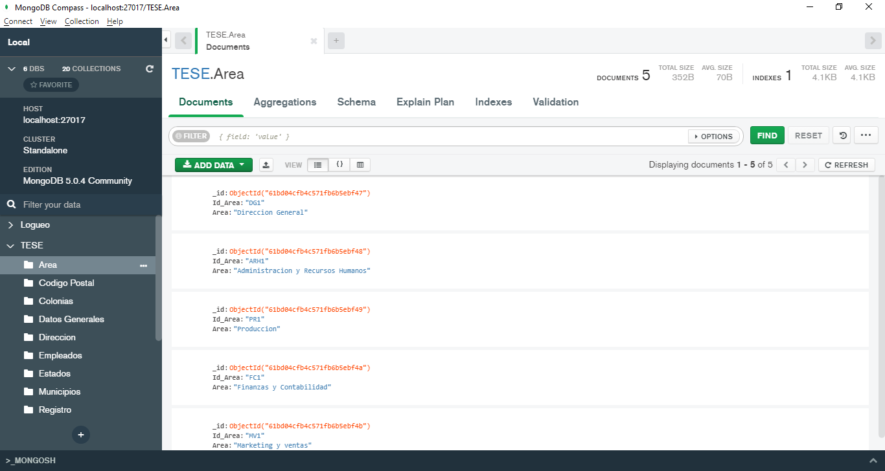

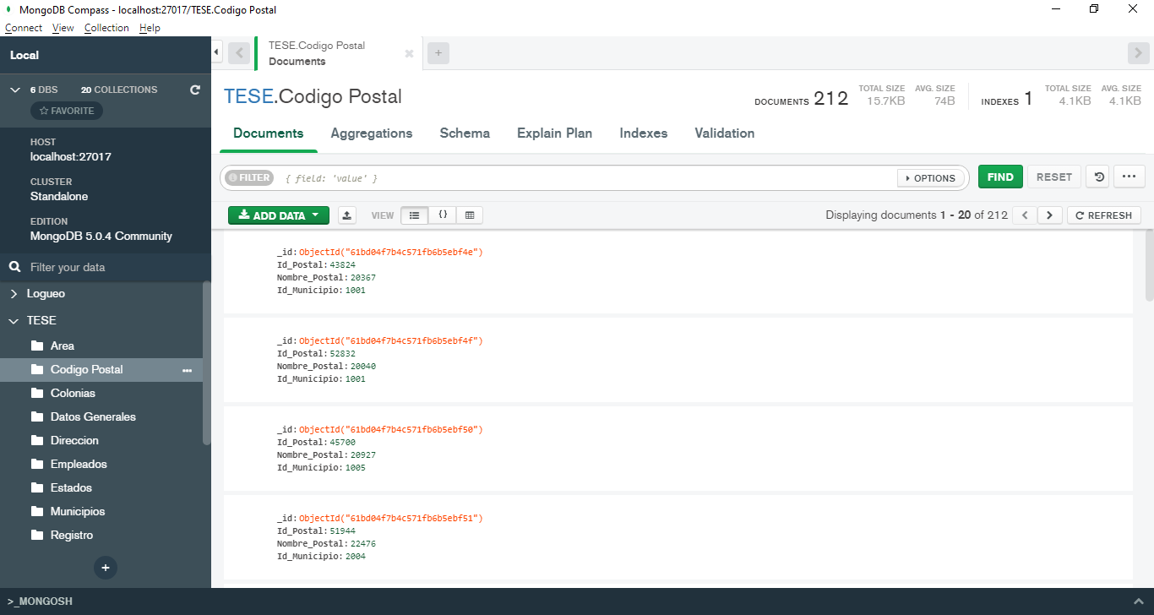

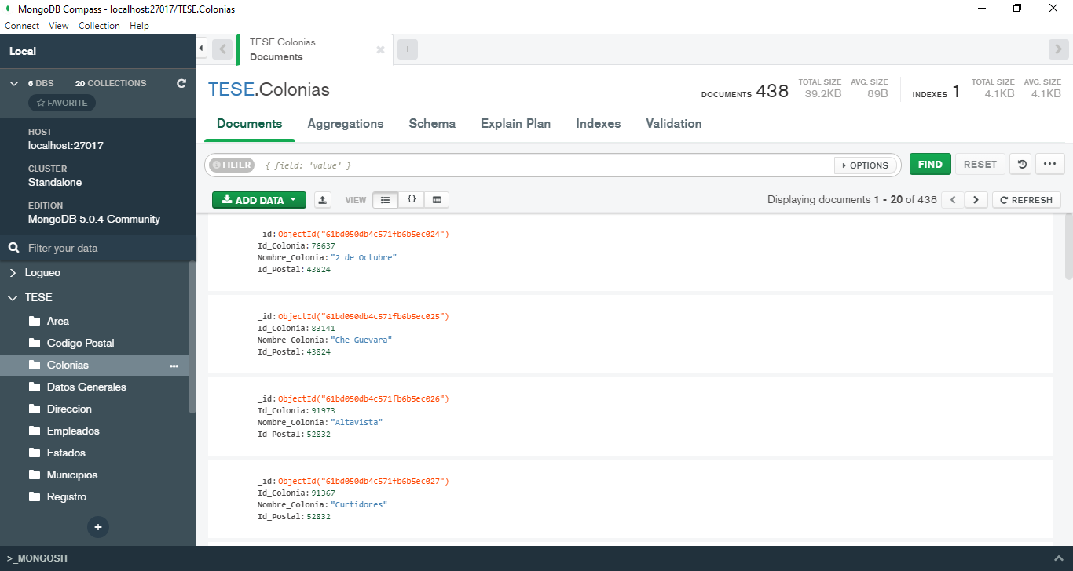

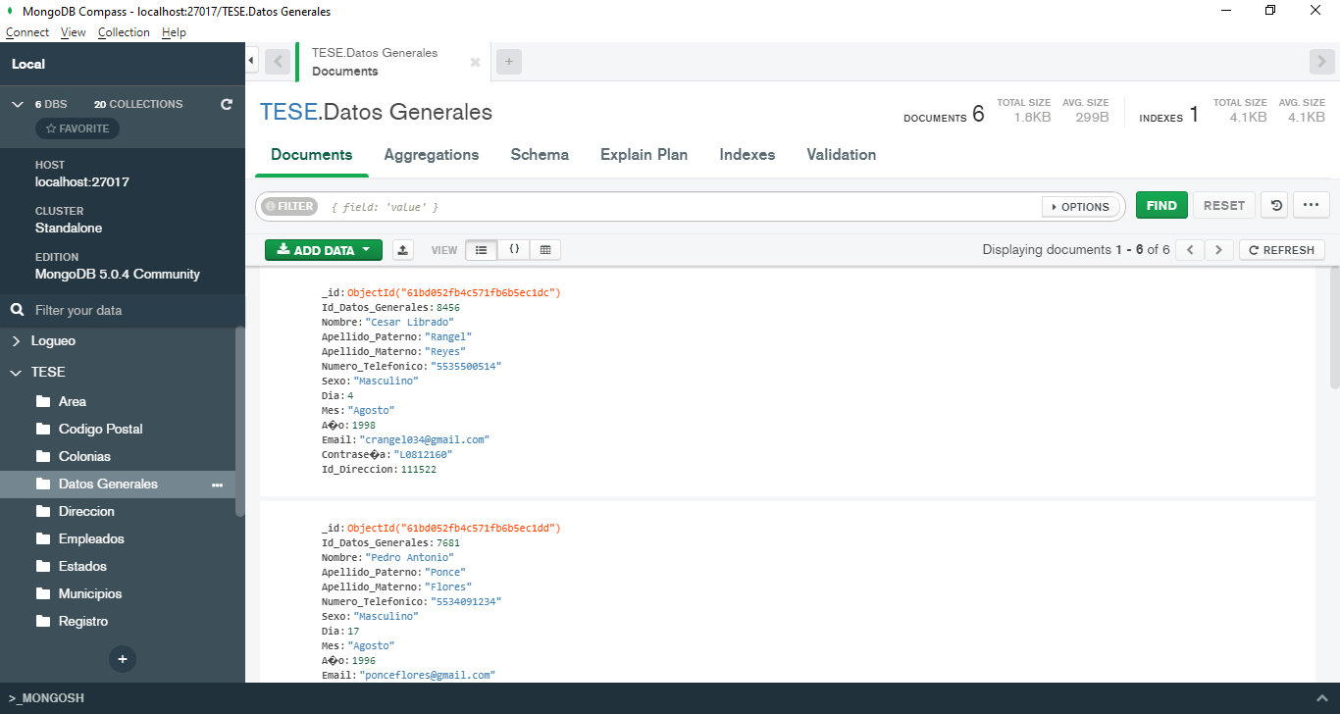

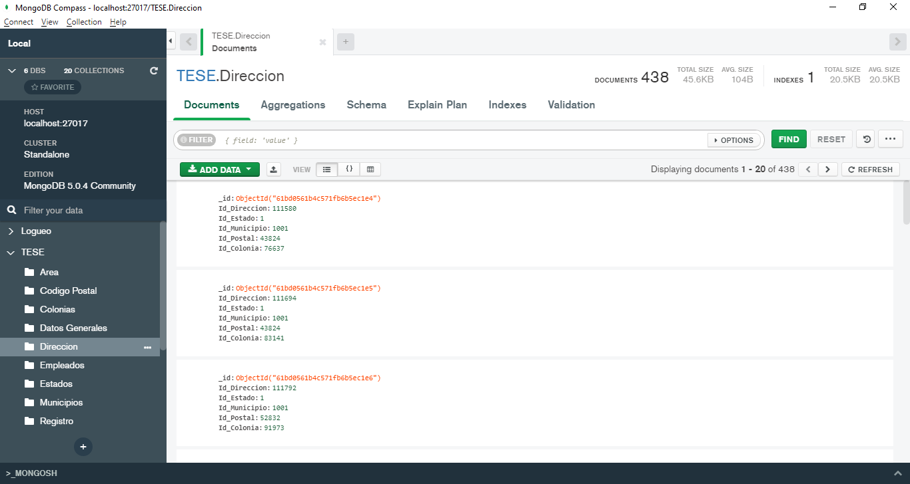

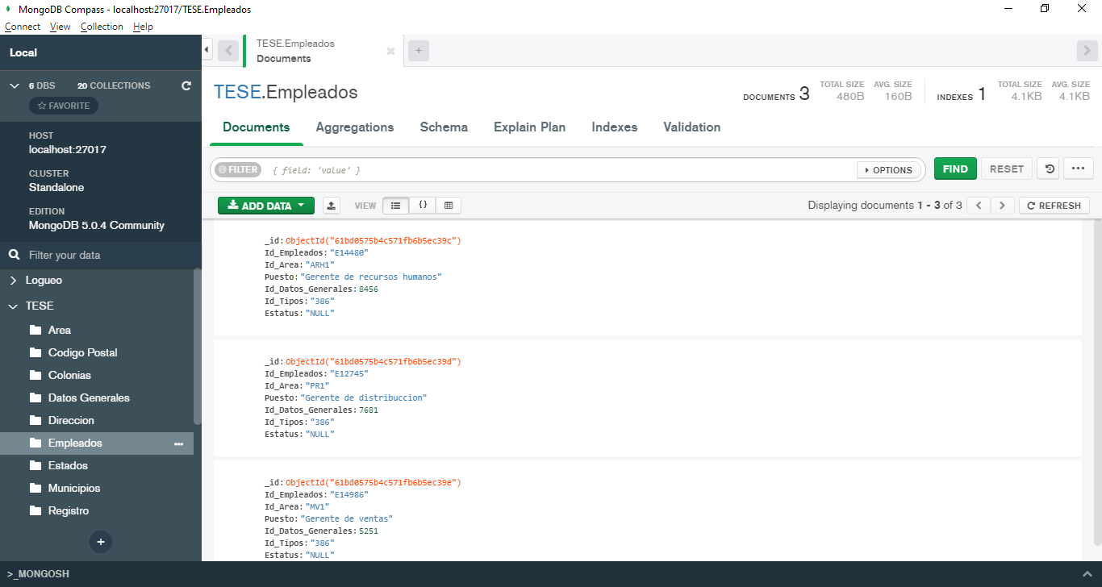

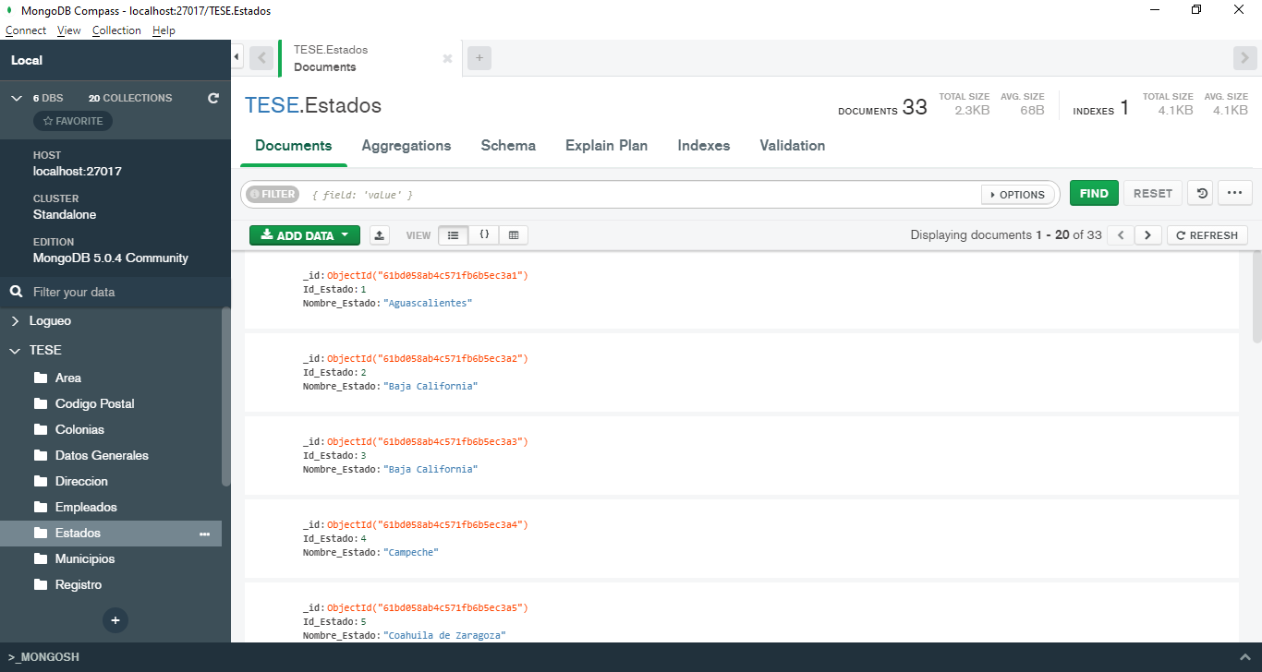

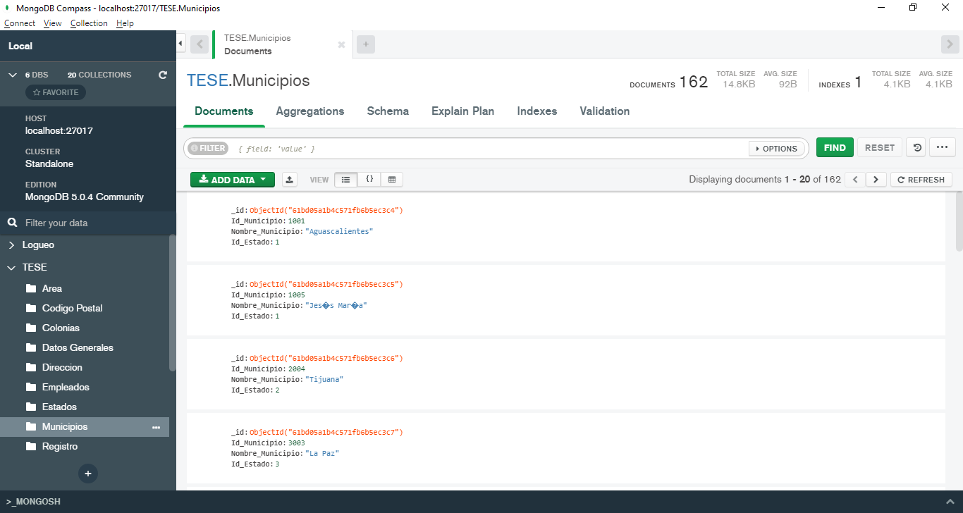

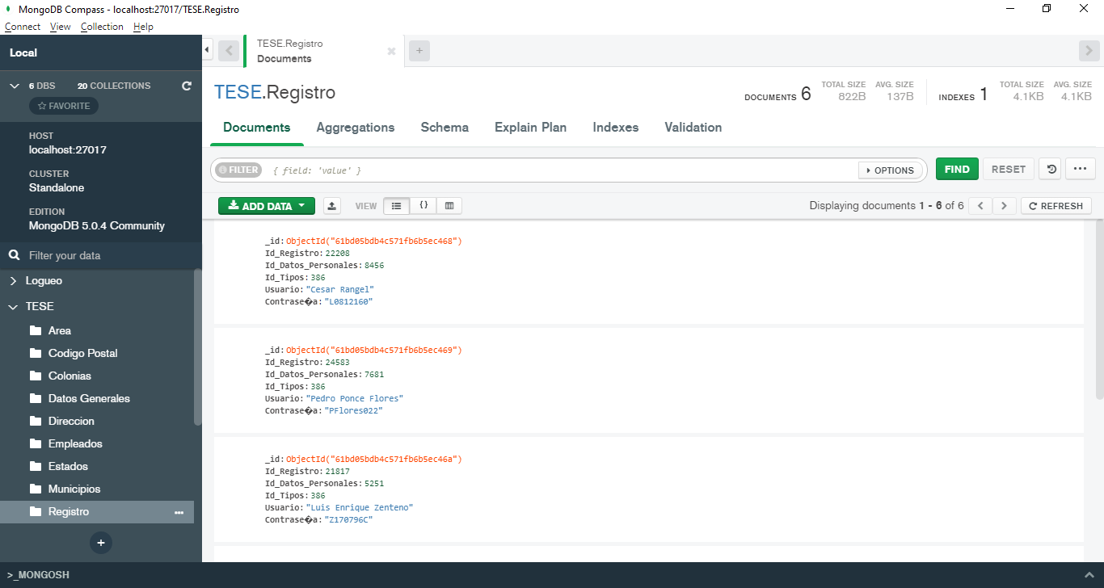

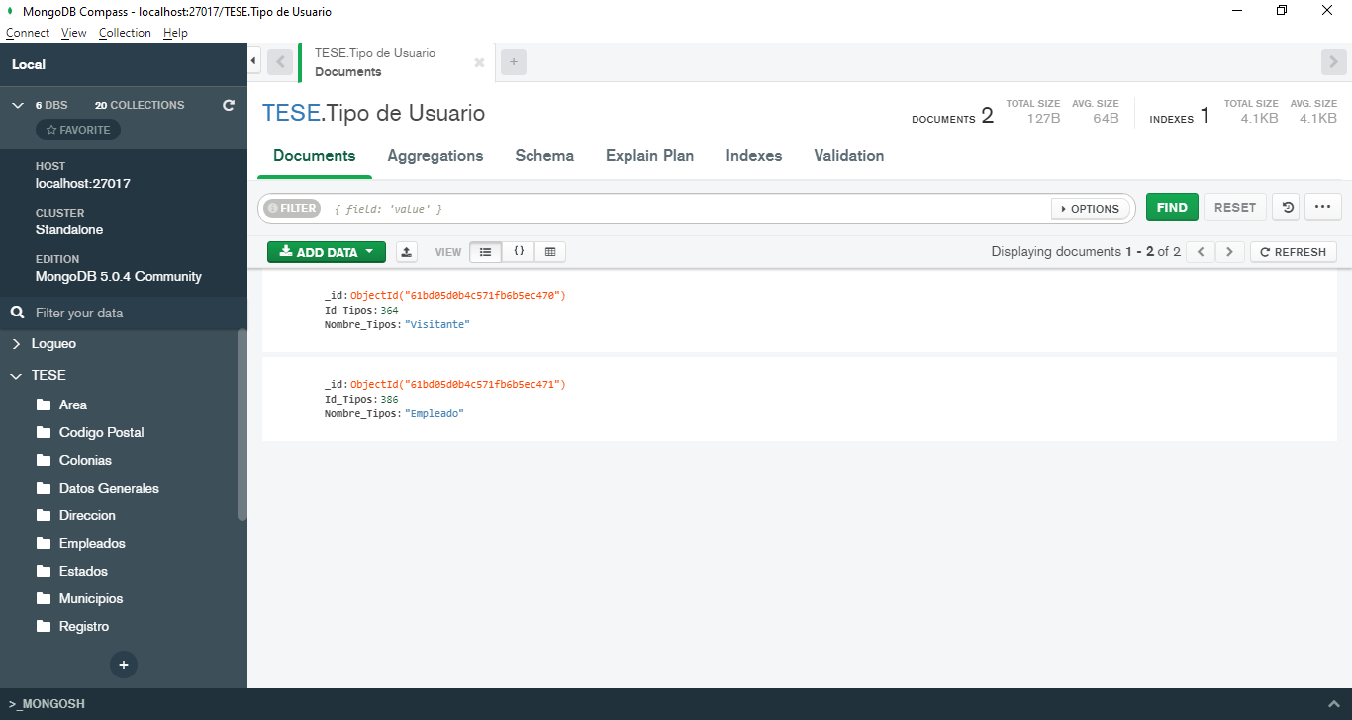

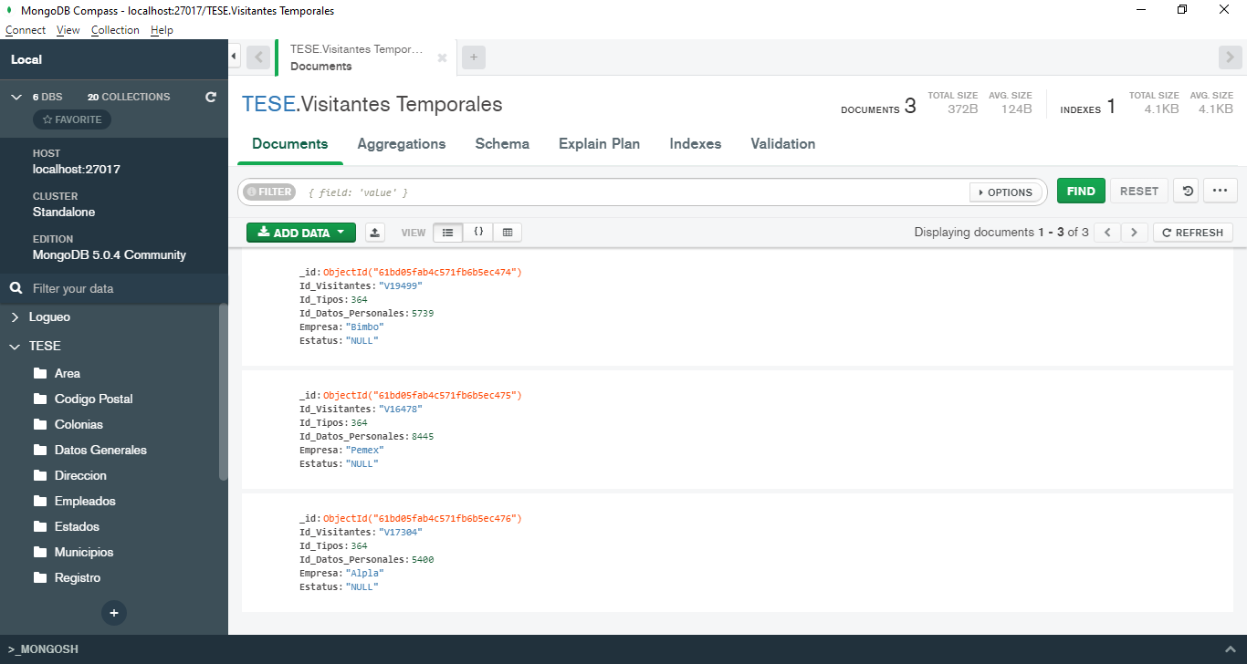

Una vez que cargamos los Excel en su respectiva colección abrimos Empleados y nos dirigimos a la parte de Aggregations, en la parte de abajo hay un apartado que dice select y dentro de ahí buscamos lookup.

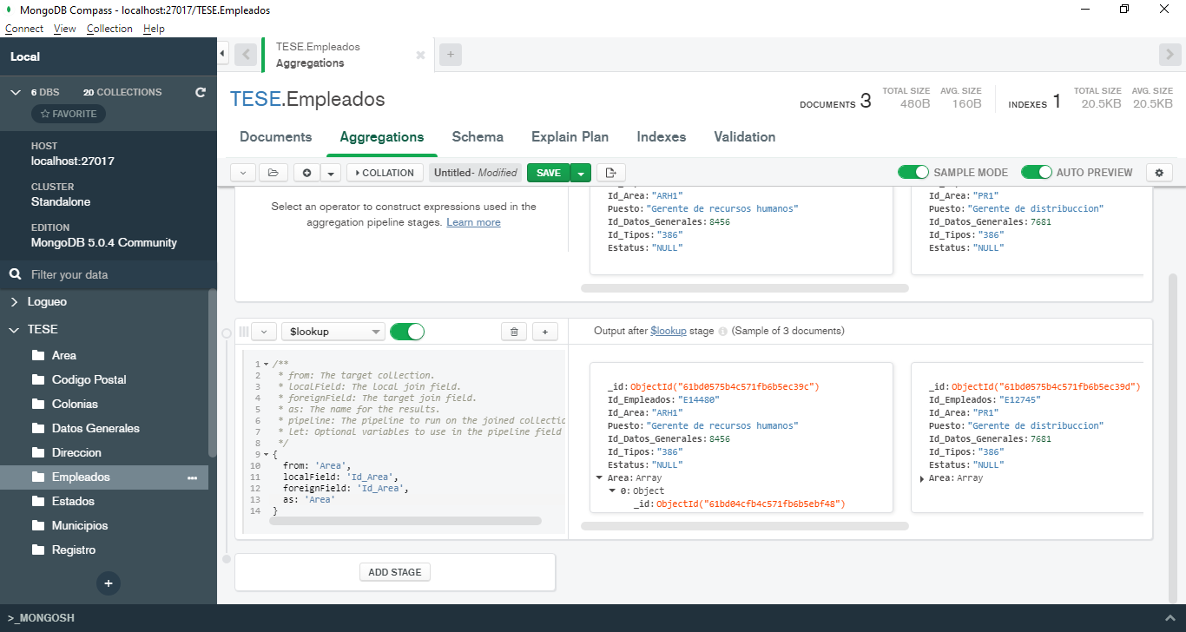

Lo que sigue es cambiar los apartados por los siguientes que salen en la siguiente imagen.

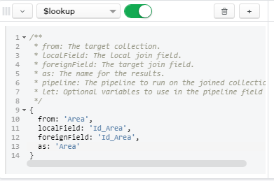

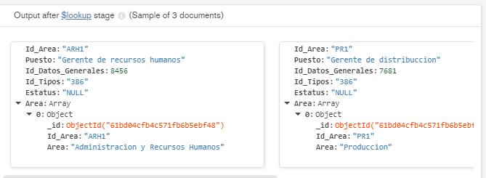

Una vez hecho eso lo vamos a dar clic al botón save y lo vamos a guardar con el nombre area-empleados.

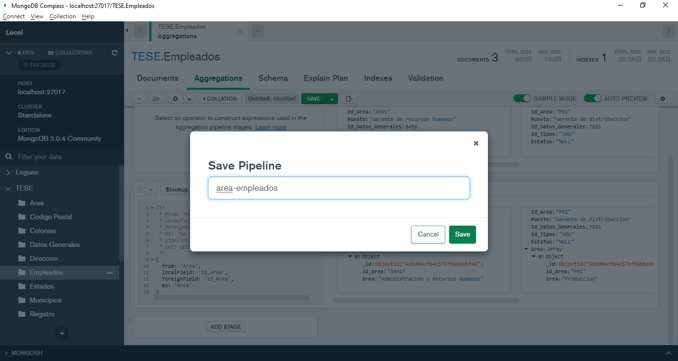

Lo que sigue es relacionar todas las tablas y guardarlas, en la siguiente imagen podemos observar con que nombre esta guardada cada una de ellas.

